Название

А. В. Автор¹, Б. Д. Автор², и В. Г. Автор^{1,2}*

¹Организация, полный почтовый адрес, включая страну
²Организация, полный почтовый адрес, включая страну

* e-mail: a.author@mail.com

Аннотация (до 100 слов)
Статья (до 4 станиц) должна быть подготовлена в соответствии с правилами.
Рекомендуем включать в статью следующие разделы: аннотация (обязательно), ключевые слова (обязательно), введение (обязательно), экспериментальная часть, результаты и обсуждение, заключение (обязательно), благодарность (финансирование), и список использованных источников.

Ключевые слова: не более пяти, разделенных запятными.

Введение
Текст с отступом от первой строки (10 мм), выравнивание по ширине, в тексте должны быть указаны номера рисунков и номера ссылок. Поля: верхнее — 25 мм, левое — 20 мм, правое — 20 мм, нижнее — 35 мм. Шрифт: Times New Roman, 12 (междустрочный интервал одинарный).

Экспериментальная часть
Рисунки должны быть вставлены в текст как цельные объекты. Разрешение рисунков должно быть не менее 300 DPI, в растровом формате (tif, jpg и т.д.). Текст на рисунках должен быть читабельным и не пересекаться. Границы рисунка не должны выходить за пределы полей страницы. Рисунки могут быть цветными. Рисунки, созданные в MS Word, не принимаются. Рисунки должны быть пронумерованы и иметь подписи (например, рисунок 1). Подписи должны быть под картинкой. Не используйте курсив или жирный шрифт.

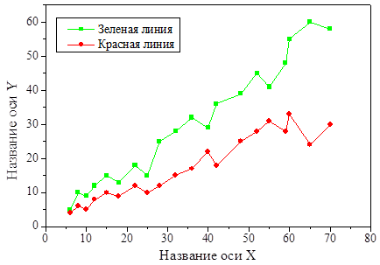
Рисунок 1. Подпись к рисунку

Результаты и обсуждение
Уравнения должны быть набраны в редакторе уравнений. Не вставляйте уравнения в виде картинок. Нумерация, если она необходима, должна быть заключена в скобки справа. Небольшие уравнения можно поместить непосредственно в текст без использования редактора уравнений (шрифт курсив, кроме цифр). Например: R = β·a² + b₁/c.

$a=\frac{b}{c}$, (1)

Таблицы, представленные в тексте, должны быть пронумерованы и озаглавлены. Заголовок таблицы должен быть выровнен по центру страницы. Заголовок помещается над таблицей. Границы таблицы не должны выходить за пределы полей страницы.

Таблица 1. Название таблицы
Колонка 1 | Колонка 2

Заключение
Статья должна быть отправлена по адресу conf.apssp@yandex.by не позднее 15 марта 2023 года

Благодарность (финансирование) (необязательно)

Список использованных источников:
[1] А. Автор [и др.] Книга. Издательство (Год) Страницы. (для книг)
[2] А. Автор [и др.] Название журнала абревиатурой Номер журнала (Год) Страницы. (Для статей)
Нумерация ссылок должна строго соответствовать порядку их упоминания в тексте.

